**File Processing Programming Project #3**

20151561 신용하

1. 클래스 다이어그램

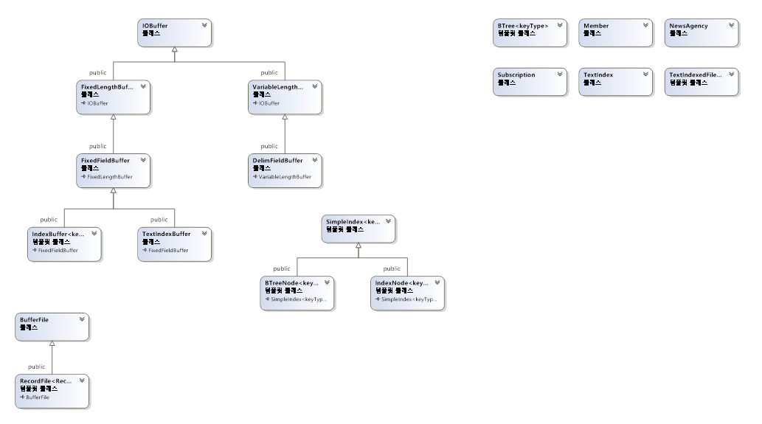

2. 프로그램 실행 화면 캡처 및 동작

i) 홈 화면:

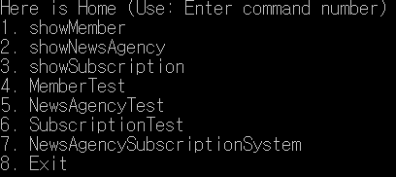

설명: 1~6 은 list 파일로 data 파일을 생성하고 잘 생성되나 테스트 하는 기능. 7은

NewsAgencySubscriptionSystem 에 접속. 8번은 프로그램 종료. 해당 번호를 입력하고 엔터를 치면 해당 번호의 메뉴가 실행된다.

ii) 로그인 화면



7번의 NewsAgencySubscriptionSystem으로 들어오면 로그인. ID를 우선 입력하여 Member 데이터 파일에 저장되어 있지 않으면 다시 ID 로그인, 올바른 ID를 입력했으면 Password 확인, 올바른 Password를 입력했으면 관리자냐, 일반 회원이냐에 따라 각각의 메뉴로 진입. Password 틀렸으면 다시 아이디부터 입력해야 된다. 앞으로 사용되는 메뉴에서 Go to NewsAgencySubscriptionSystem은 해당 권한을 가진 NewsAgencySubscriptionSystem으로 돌아가는 것이고, Go to Home은 로그아웃을 하여 NewsAgencySubscriptionSystem밖으로 나가 Home으로 돌아가는 것을 말한다. (Others)라는 값은 메뉴에 쓰여있는 숫자를 제외한 다른 모든 입력값을 의미한다.

iii) 관리자 메뉴

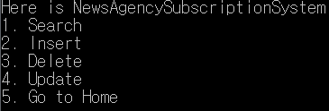

설명: 관리자는 모든 데이터를 Search, Insert, Delete, Update 할 권한을 가지고 있다.

iiii) 일반 회원 메뉴

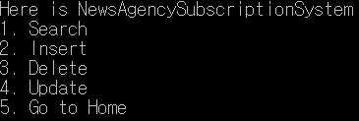

설명: 일반 회원은 자신의 회원 정보에 대한 수정, 탈퇴 기능, 모든 언론사 리스트에 대한 검색 기능, 자신의 구독 리스트에 대한 검색, 삽입, 수정, 삭제 기능만을 가져야 한다. 즉, 다른 사용자에 대한 정보에는 절대 접근할 수 없다.

3. 구매 리스트는 서로 다른 ID(첫 자리도 다르다)를 가진 데이터를 기본키로 하여 최대 갯수를100개로 제한하여 생성하였다.

4. B-tree 결과

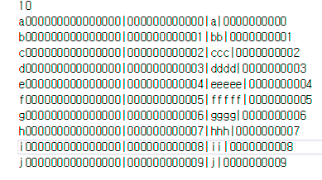 : Subscription data



: B-tree index(ID의 첫번째 char를 key로 사용.)

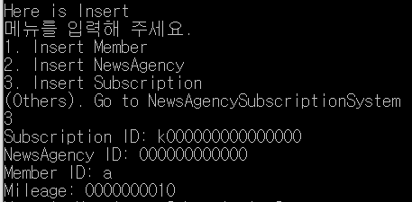: 새로운 Subscription insert



: k를 insert 후의 B-tree index

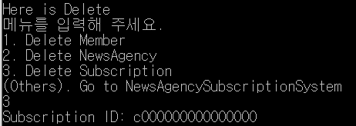: Subscription delete



: c를 delete 후의 B-tree index

- update는 Subscription id를 변경하지 않으므로, update 후의 B-tree는 기존과 형태가 같다.

5. B-tree의 delete method는 btree.hpp의 21번째 줄에 소멸자가 있는데, 그 곳에서 delete Nodes; 를 통해 B-tree를 delete 한다.

6. 프로젝트에서 사용된 소스 및 헤더 파일에 대한 설명

show~.h에서 list입력을 잘 받나 확인하고, ~Test.h에서 pack과 unpack을 잘 수행하나 확인한다.

iobuffer.h, iobuffer.cpp에는 iobuffer 클래스가 선언되어 있다.

varlen.h, varlen.cpp에는 variablelength 클래스가 선언되어 있다.

delim.h, delim.cpp에는 delimitedfieldbuffer 클래스가 선언되어 있다.

buffile.h, buffile.cpp에는 bufferfile 클래스가 선언되어 있다.

recfile.h에는 recordfile 클래스가 선언되어 있다.

fixlen.h, fixlen.cpp에는 IOBuffer 클래스를 상속받은 FixedLengthBuffer 클래스가 선언되어 있다.

fixfld.h, fixfld.cpp에는 FixedLengthBuffer 클래스를 상속받은 FixedFieldBuffer 클래스가 선언되어 있다.

textind.h, textind.cpp에는 메모리에서 인덱스를 관리하는 클래스인 TextIndex 클래스가 선언되어 있다.

tindbuff.h, tindbuff.cpp에는 FixedFieldBuffer를 상속받아 TextIndex에 대해 고정 길이 필드에 대한 Pack, Unpack 연산을 지원하는 TextIndexBuffer 클래스가 선언되어 있다.

indfile.h에는 데이터 파일과 인덱스 파일을 관리하는 TextIndexedFile 클래스가 선언되어 있다.

btnode.h, btnode.hpp 에는 BTreeNode 클래스가 선언되어 있다.

btree.h, btree.hpp 에는 BTree 클래스가 선언되어 있다.

simpind.h, simpind.hpp 에는 SimpleIndex 클래스가 선언되어 있다.

NewsAgencySubscriptionSystem.cpp에서 대화형 프로그램을 수행한다.

프로그램 메뉴에 대한 설명은 위에서 하였고, 그 기능은 txt 파일을 읽어 dat 파일을 만들고, 그 dat 파일을 통해 ind 파일을 만든다. ind 파일을 통해 기존 dat 파일의 search보다 더욱 빠르다.